**Bachelier en Informatique et Systèmes**

**Informatique Industrielle**

**Bloc2**



**Catégorie technique**

**Charleroi**

Exercice numéro 7

**Microcontrolleur**

**Copier, Coller**

**2017 – 2018 Mignolet Martin**

**Table des matières :**

1.Énoncé du projet p.3

2.Illustration p.3

3.Ordinogramme p.4

4.Code du programme p.4

**1.****Énoncé du projet**

A partir de l’adresse 15H, on a cinq valeurs stockées en mémoire de données celles-ci constituent la table de 1

Il faut recopier cette table de 1 dans la table2 située juste en dessous les données doivent être disposée de la même façon

Cependant, si la valeur est impaire, il faut la rendre paire en ajoutant 1, avant de la stocké dans le tableau 2

**2.Illustration**

|  |  |  |  |
| --- | --- | --- | --- |
| Adresse | T0 | T1 | T2 |
| 15 | 0 | 5 | 5 |
| 16 | 0 | 10 | 10 |
| 17 | 0 | 15 | 15 |
| 18 | 0 | 20 | 20 |
| 19 | 0 | 25 | 25 |
| 20 | 0 | 0 | 6 |
| 21 | 0 | 0 | 10 |
| 22 | 0 | 0 | 16 |
| 23 | 0 | 0 | 20 |
| 24 | 0 | 0 | 26 |

**3.Ordinogramme**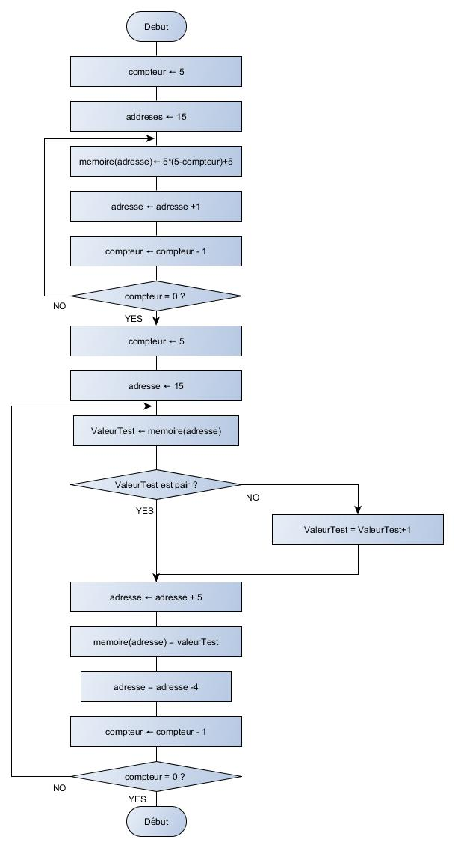

**4.Code du programme**

compteur equ 14

FSR equ 04

INDF equ 00

ValeurTest equ 13

;____________Programme________________

restart movlw d'5'

movwf compteur

movlw H'15'

movwf FSR

movlw d'0'

Tab1 addlw d'5'

movwf INDF

incf FSR,1

decfsz compteur

goto Tab1

movlw H'15'

movwf FSR

movlw d'5'

movwf compteur

Tab2 movfw INDF

movwf ValeurTest

btfsc ValeurTest,0

incf ValeurTest

movlw d'5'

addwf FSR,1

movfw ValeurTest

movwf INDF

movlw d'4'

subwf FSR,1

decfsz compteur

goto Tab2

goto restart

end